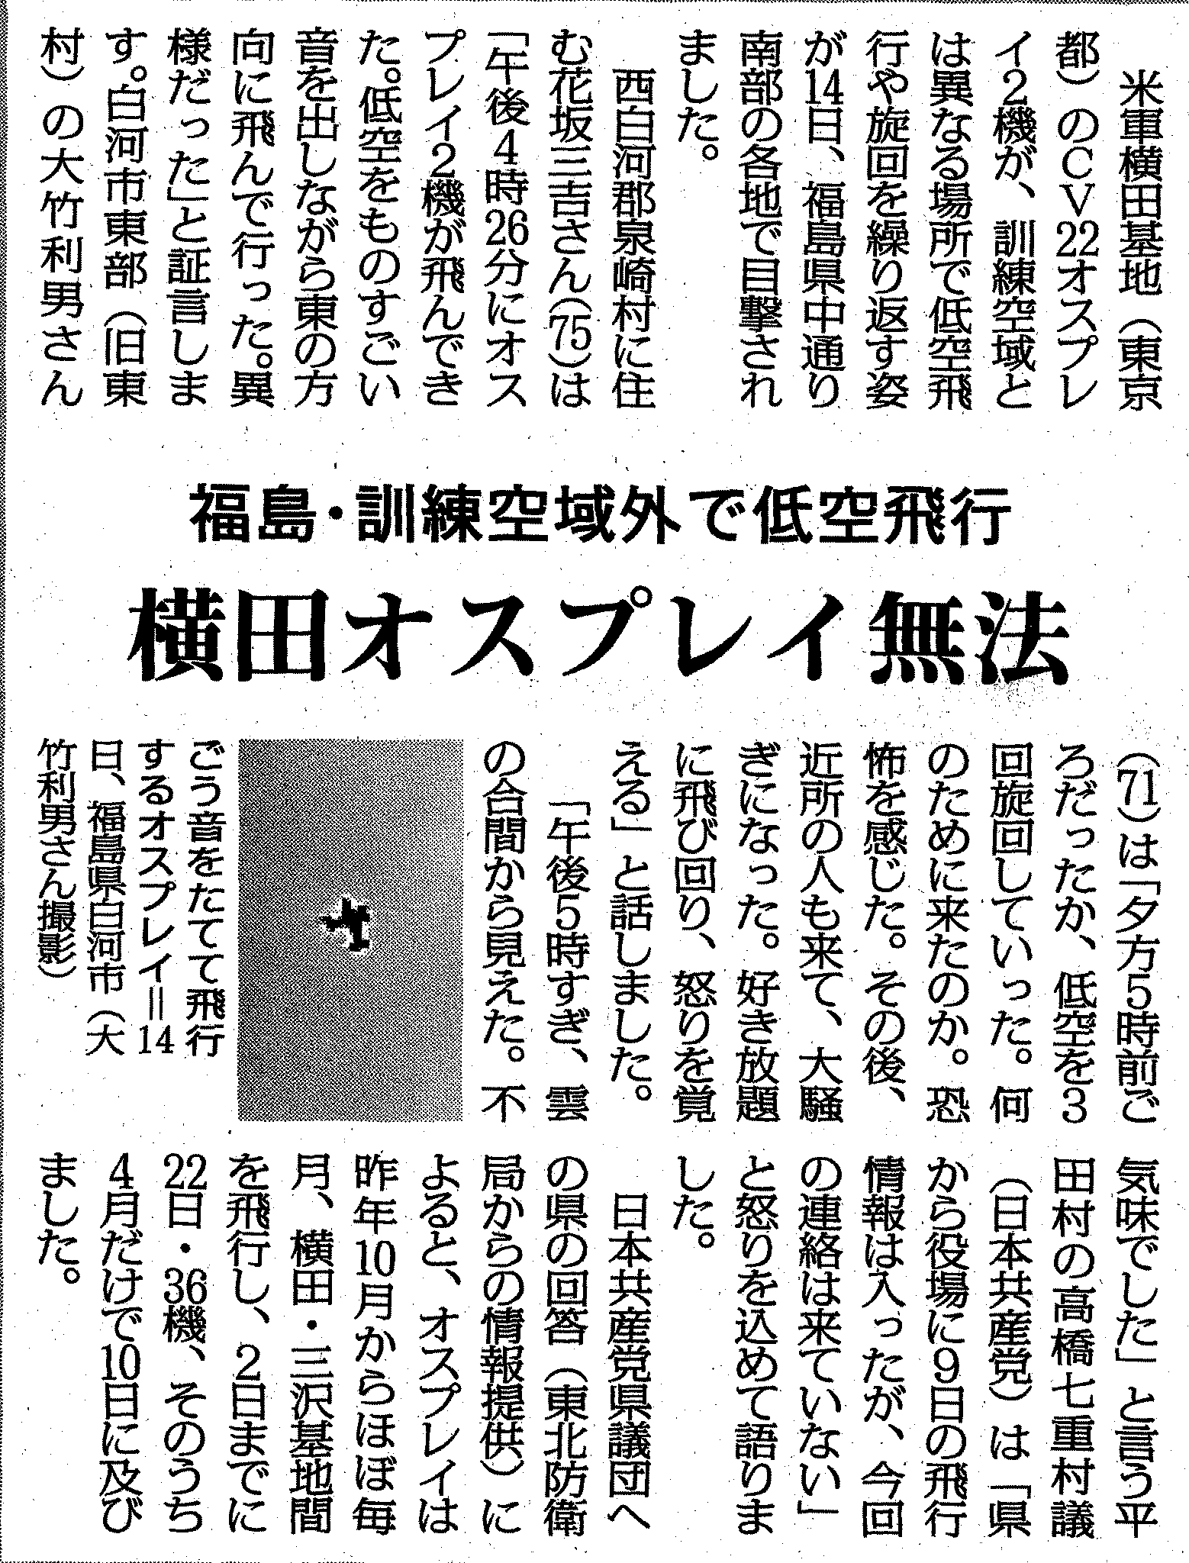

**赤旗　２０１９．５．１６**